УО «Белорусский государственный университет

информатики и радиоэлектроники»

Кафедра ПОИТ

Отчет по лабораторной работе №1

«Элементы динамического программирования»

по дисциплине

«Методы оптимизации»

Вариант 9

Выполнил:

Гладкий М.Г.

группа 851005

Проверил:

Петюкевич Н.С.

Минск, 2020

**Цели:**

1. Изучить основные положения ДП
2. Освоить методы нахождения решения классов задач ДП

**Задание 1.**

**Условие:**

К началу анализируемого периода на предприятии установлено новое оборудование. Определить оптимальный цикл замены оборудования при следующих исходных данных:  
*P* ─ покупная цена оборудования составляет 12 ден. ед.; остаточная стоимость оборудования: *c*(*t*) = 0;  
*f N* (*t*) ─ максимальный доход, получаемый от оборудования возраста *t* лет з оставшиеся *N* лет цикла использования оборудования при условии оптимальной стратегии; *N* =8 лет.

|  |  |  |  |  |  |  |  |  |  |
| --- | --- | --- | --- | --- | --- | --- | --- | --- | --- |
| N | 0 | 1 | 2 | 3 | 4 | 5 | 6 | 7 | 8 |
| f(t) | 14 | 13 | 12 | 10 | 7 | 4 | 1 | 0 | 0 |

**Решение:**

На каждом этапе *m*-стадийного процесса должно быть принято решение о сохранении или замене оборудования. Выбранный вариант должен обеспечивать получение максимальной прибыли. Функциональные уравнения, основанные на принципе оптимальности, имеют вид:

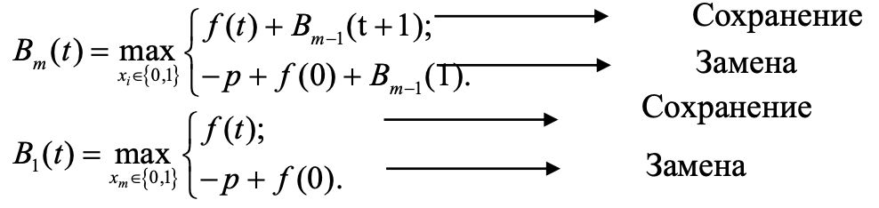

|  |  |  |  |  |  |  |  |  |  |
| --- | --- | --- | --- | --- | --- | --- | --- | --- | --- |
| Fn(t) | 0 | 1 | 2 | 3 | 4 | 5 | 6 | 7 | 8 |
| f1(t) | 14 | 13 | 12 | 10 | 7 | 4 | 1 | 0 | 0 |
| f2(t) | 27 | 25 | 22 | 17 | 13 | 13 | 13 | 13 | 13 |
| f3(t) | 39 | 35 | 29 | 25 | 25 | 25 | 25 | 25 | 25 |
| f4(t) | 49 | 42 | 37 | 35 | 35 | 35 | 35 | 35 | 35 |
| f5(t) | 56 | 50 | 47 | 45 | 42 | 42 | 42 | 42 | 42 |
| f6(t) | 64 | 60 | 57 | 52 | 50 | 50 | 50 | 50 | 50 |
| f7(t) | 74 | 70 | 64 | 60 | 60 | 60 | 60 | 60 | 60 |
| f8(t) | 84 | 77 | 72 | 70 | 70 | 70 | 70 | 70 | 70 |

**Вывод:** оптимальный цикл замены оборудования - 4 года.

**Задание 2.**

**Условие:**

Совет директоров фирмы рассматривает предложения по производственных мощностей для увеличения выпуска однородной продукции на четырех предприятиях, принадлежащих фирме.  
Для модернизации предприятий совет директоров инвестирует средства в объеме 250 млн. руб. с дискретностью 50 млн. руб. Прирост выпуска продукции зависит от выделенной суммы.

|  |  |  |  |  |
| --- | --- | --- | --- | --- |
| Инвестиции | Прирост выпуска продукции | | | |
| П1 | П2 | П3 | П4 |
| 0 | 0 | 0 | 0 | 0 |
| 50 | 25 | 26 | 27 | 28 |
| 100 | 34 | 33 | 35 | 35 |
| 150 | 46 | 46 | 45 | 44 |
| 200 | 57 | 58 | 56 | 55 |
| 250 | 78 | 77 | 79 | 80 |

**Решение:**

По схеме при n = 1.

|  |  |  |  |  |  |  |
| --- | --- | --- | --- | --- | --- | --- |
| x1(c) | 0 | 50 | 100 | 150 | 200 | 250 |
| B1(c) | 0 | 25 | 34 | 46 | 57 | 78 |

Для заполнения таблицы используем формулу:

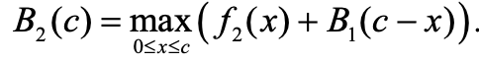

|  |  |  |  |  |  |  |  |  |
| --- | --- | --- | --- | --- | --- | --- | --- | --- |
| c x | 0 | 50 | 100 | 150 | 200 | 250 | B2(c) | x2(c) |
| 0 | 0 |  |  |  |  |  | 0 | 0 |
| 50 | 25 | 26 |  |  |  |  | 26 | 50 |
| 100 | 34 | 51 | 33 |  |  |  | 51 | 50 |
| 150 | 46 | 60 | 58 | 46 |  |  | 60 | 50 |
| 200 | 57 | 72 | 67 | 71 | 58 |  | 72 | 50 |
| 250 | 78 | 83 | 79 | 80 | 83 | 77 | 83 | 50 |

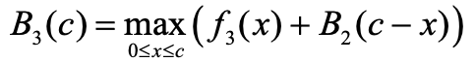

|  |  |  |  |  |  |  |  |  |
| --- | --- | --- | --- | --- | --- | --- | --- | --- |
| c x | 0 | 50 | 100 | 150 | 200 | 250 | B3(c) | x3(c) |
| 0 | 0 |  |  |  |  |  | 0 | 0 |
| 50 | 26 | 27 |  |  |  |  | 27 | 50 |
| 100 | 51 | 53 | 35 |  |  |  | 53 | 50 |
| 150 | 60 | 78 | 61 | 45 |  |  | 78 | 50 |
| 200 | 72 | 87 | 86 | 71 | 56 |  | 87 | 50 |
| 250 | 83 | 99 | 95 | 96 | 82 | 79 | 99 | 50 |

И соответственно при n = 4.

|  |  |  |  |  |  |  |  |  |
| --- | --- | --- | --- | --- | --- | --- | --- | --- |
| c x | 0 | 50 | 100 | 150 | 200 | 250 | B4(c) | x4(c) |
| 0 | 0 |  |  |  |  |  | 0 | 0 |
| 50 | 27 | 28 |  |  |  |  | 28 | 50 |
| 100 | 53 | 55 | 35 |  |  |  | 55 | 50 |
| 150 | 78 | 81 | 62 | 44 |  |  | 81 | 50 |
| 200 | 87 | 106 | 88 | 71 | 55 |  | 106 | 50 |
| 250 | 99 | 115 | 113 | 97 | 82 | 80 | 115 | 50 |

Полученные данные запишем в виде сводной таблицы, составленной на основе расчетных таблиц:

|  |  |  |  |  |  |  |
| --- | --- | --- | --- | --- | --- | --- |
| c | 0 | 50 | 100 | 150 | 200 | 250 |
| B1(c) | 0 | 25 | 34 | 46 | 57 | 78 |
| x1(c) | 0 | 50 | 100 | 150 | 200 | 250 |
| B2(c) | 0 | 26 | 51 | 60 | 72 | 83 |
| x2(c) | 0 | 50 | 50 | 50 | 50 | 50 |
| B3(c) | 0 | 27 | 53 | 78 | 87 | 99 |
| x3(c) | 0 | 50 | 50 | 50 | 50 | 50 |
| B4(c) | 0 | 28 | 55 | 81 | 106 | 115 |
| x4(c) | 0 | 50 | 50 | 50 | 50 | 50 |

**Вывод:** Решением задачи при *n* = 4 , с 250 млн. руб. является следующее: наибольший прирост выпуска продукции, который могут дать четыре предприятия при распределении между ними 250 млн. руб., составляет 115 млн. руб. (*B*4(250) = 115). При этом четвертому предприятию должно быть выделено 50 млн. руб., третьему - 50 млн. руб., второму - 50 млн. руб., а первому - 100 млн. руб.